Y33SDM
Yamaha MT07 2014
Kit pro levou stranu: Kit pro pravou stranu:
Poz. | Popis | Kat.č. | Počet
2 | Dural. redukce | 1115 | 1
3 | Nosič pro SLDM | 537/B | 1
4 | Šroub M6x20 | 1024 | 2
5 | Podložka M6 | 1023 | 2
6 | Šroub M12x110x1,25 | 910 | 1
Poz. | Popis | Kat.č. | Počet
2 | Dural. redukce | 1115 | 1
3 | Nosič pro SLDM | 537/B | 1
4 | Šroub M6x20 | 1024 | 2
5 | Podložka M6 | 1023 | 2
6 | Šroub M12x110x1,25 | 910 | 1

Montážní postup- levá strana:
- Demontujte originální šroub z rámu motocyklu.
- Do rámu vložíme dural. váleček (poz.2).
- Na dural. Redukci z rámu namontujeme nosič pro SLD (poz.3) a stáhneme šroubem (poz.6).
- Na nosič namontujeme sllider (poz.1) pomocí šroubů (poz.4) a podložky (poz.5).

Montážní postup-:
- Demontujte originální šroub z rámu motocyklu.
- Do rámu vložíme dural. váleček (poz.2).
- Na dural. Redukci z rámu namontujeme nosič pro SLD (poz.3) a stáhneme šroubem (poz.6).
- Na nosič namontujeme sllider (poz.1) pomocí šroubů (poz.4) a podložky (poz.5).

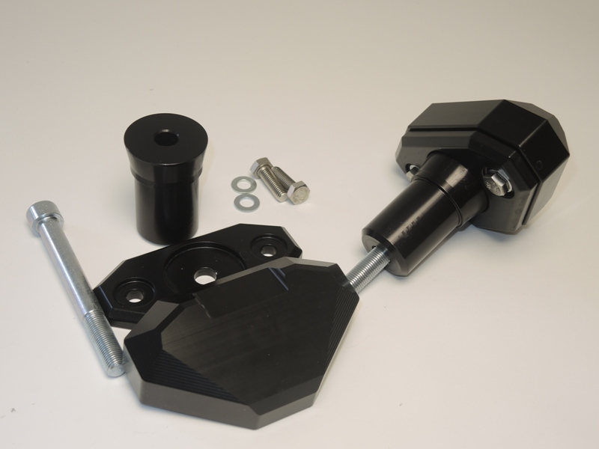
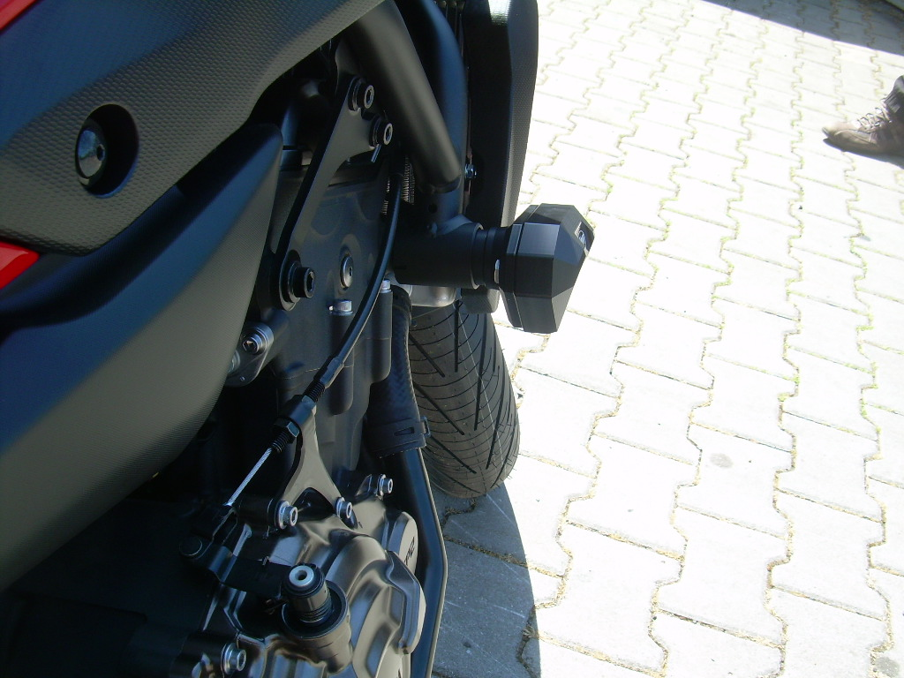
Na závity všech šroubů použijte lepidlo na závity- modré barvy.
3
2
4,5
6

